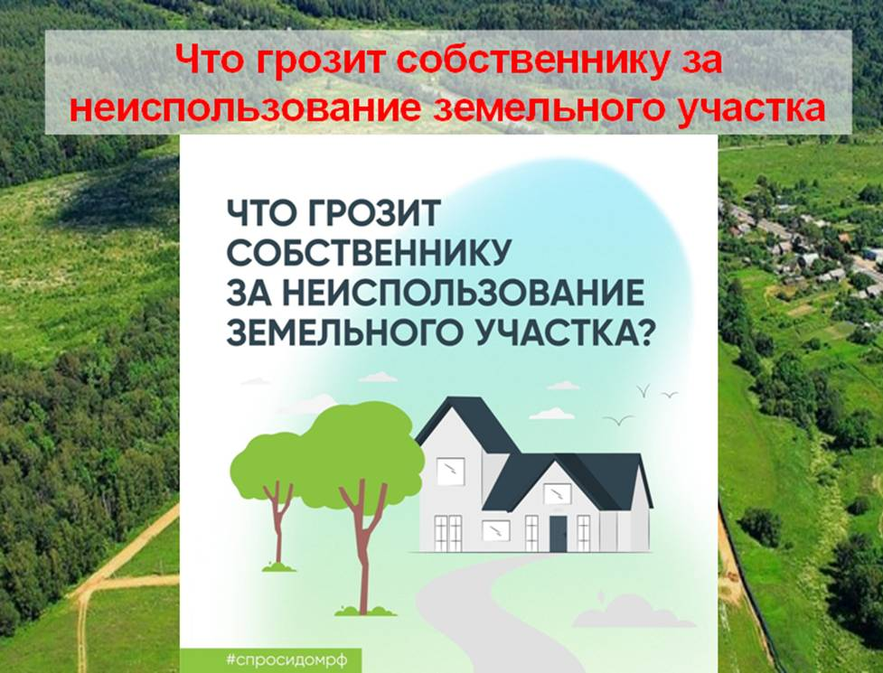

Неиспользование земельного участка, предназначенного для жилищного или иного строительства, садоводства, огородничества

Собственники земельных участков и лица, не являющиеся собственниками земельных участков должны соблюдать обязанности по использованию земельных участков, установленные ст. 42 Земельного кодекса РФ.
Одними из таких обязанностей являются:
использование земельных участков в соответствии с их целевым назначением и принадлежностью к той или иной категории земель и разрешенным использованием способами, которые не должны наносить вред окружающей среде, в том числе земле как природному объекту;
своевременно приступать к использованию земельных участков в случаях, если сроки освоения земельных участков предусмотрены договорами.
Целевое назначение земельного участка определяется исходя из его принадлежности к той или иной категории земель и разрешенным использованием. Если земельный участок имеет вид разрешенного использования, связанного с жилищным или иным строительством, садоводством, огородничеством, то на правообладателя земельного участка налагается обязанность использовать свой земельный участок именно в соответствии с разрешенным видом.
Неисполнение данной обязанности в течение определенного законом времени является основанием для привлечения к административной ответственности.
В соответствии со ст. 284 Гражданского кодекса Российской Федерации земельный участок может быть изъят у собственника в случаях, когда участок предназначен для ведения сельского хозяйства либо жилищного или иного строительства и не используется для соответствующей цели в течение трех лет, если более длительный срок не установлен законом. В этот период не включается время, необходимое для освоения участка, за исключением случаев, когда земельный участок относится к землям сельскохозяйственного назначения, оборот которых регулируется Федеральным законом от 24 июля 2002 № 101-ФЗ «Об обороте земель сельскохозяйственного назначения», а также время, в течение которого участок не мог быть использован по целевому назначению из-за стихийных бедствий или ввиду иных обстоятельств, исключающих такое использование.
Таким образом, не использование земельного участка, предназначенного для жилищного или иного строительства, садоводства, огородничества в течение трех лет является основанием для привлечения к административной ответственности по ч. 3 ст.8.8 КоАП РФ (неиспользование земельного участка, предназначенного для жилищного или иного строительства, садоводства, огородничества, в указанных целях в случае, если обязанность по использованию такого земельного участка в течение установленного срока предусмотрена федеральным законом).
Размер штрафа устанавливается, если определена кадастровая стоимость земельного участка, на граждан в размере от 1 до 1,5 процента кадастровой стоимости земельного участка, но не менее двадцати тысяч рублей; на должностных лиц (индивидуальных предпринимателей) от 1,5 до 2 процентов кадастровой стоимости земельного участка, но не менее пятидесяти тысяч рублей; на юридических лиц от 3 до 5 процентов кадастровой стоимости земельного участка, но не менее четырехсот тысяч рублей.

